Солтүстік Қазақстан облысы
Тайынша ауданы
КММ «Большой Изюм орта мектебі»
Қазақ тілі мен әдебиеті пәнінің мұғалімі
Мулдашева Г.Б.

Сайыс «Қазақ тілінде сөйлейміз»

Мақсаты: Жалпы орта білім беретін мектеп оқушыларының өз еліне, туған жеріне, тіліне деген қүрмет сезімін қалыптастыру. Еліміздің тәуелсіздігін сақтауға, қазақ тілінің мәртебесін көтеру,оқушылардың тез ойланып, жауапты жүйелі түрде шапшаң қайтара білуіне үйрету.
Жүргізуші
Туған тілім –тірлігімнің айғағы,
Тілім барда айтылар сыр ойдағы.
Өссе тілім, мен де бірге өсемін,
Өшсе тілім, мен де бірге өшемін,-
Жүргізуші: - Қош келдіңіздер құрметті біздің қонақтарымыз ! Қазір сіздердің алдыңызға «Қазақ тілінде сөйлейміз» атты қатысушыларың шақырамыз.Қошемет етіңіздер!
Жүргізуші:Бүгінгі сайыс төрт асудан тұрады.
1 кезең «ТАНЫСУ»
2 кезең «МАҚАЛ – МӘТЕЛДЕР САЙЫСЫ»
3 кезең «ШАҒЫН КӨРІНІС»
4 кезең «ШЫҒАРМАШЫЛЫҚ САЙЫСЫ»
Жүргізуші:
Әділқазылармен танысу

1 кезең ТАНЫСУ ׃
Жүргізуші : Ойында барлықтарыңа сәттілік тілей отырып , 1 кезеңді «ТАНЫСУ» бастаймыз.
«Отан» тобы
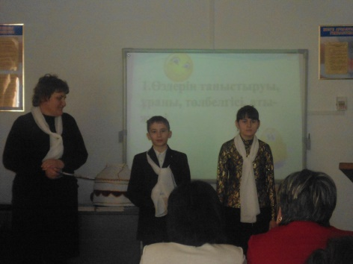
«Болашақ» тобы 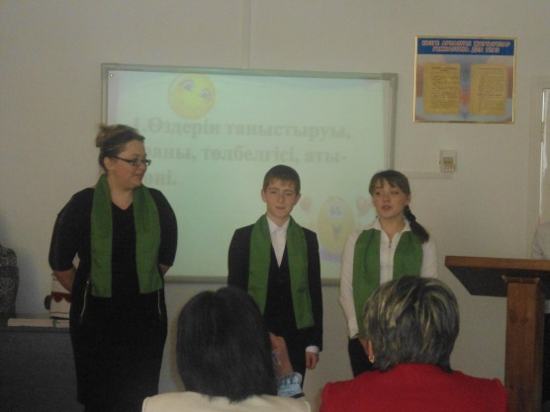
«Жас қыран» тобы 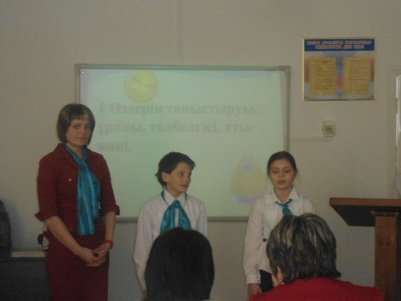
«Зерде» тобы
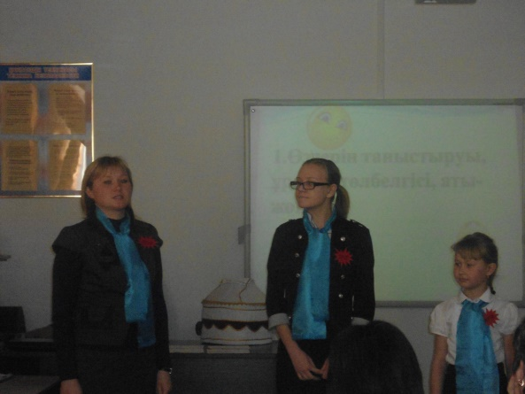

Әділқазылар 1 тур бойынша бағаларын айтады.
Жүргізуші: 2 кезең . «МАҚАЛ – МӘТЕЛ» сайысы.
Бұл кезеңде ойыншылар конвертте жатқан мақал мәтелдерді дұрыс құрастырып жауып береді .Кім-кім тоқтап қалса, келесі топқа кезек келеді және 1 ұпай қосылады
Әділқазылар 2 тур бойынша бағаларын айтады
Жүргізуші: Келесі кезең «ШАҒЫН КӨРІНІС»
Тапсырмалар 1. Мектепте 2. Университетте 3. Автобуста 4. Емханада

Жүргізуші: Бұл турдың шарты былай. Әр бір топтан 1 кісі шығады және конверт тандап алады. Конверттің ішінде жатқан тапсырманы дайындап біздің алдымызда көрсетеді.

Жүргізуші: Топтар тапсырмаларды дайындағанша сендер назарларынызға
«Қара жорға» бимен Аняны шақырамыз
Автобуста
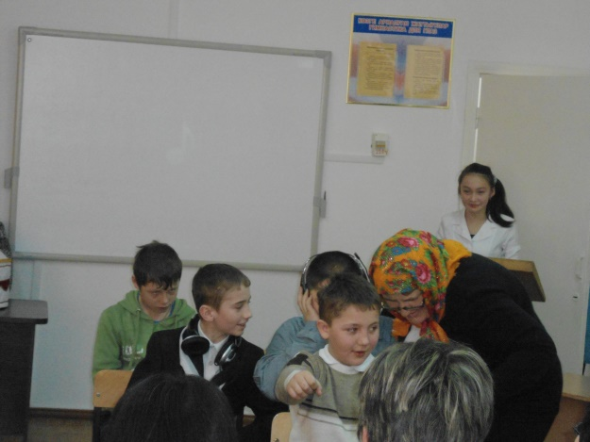
Мектепте
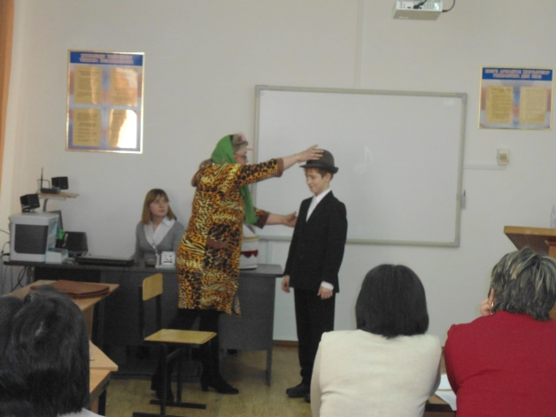
Университетте
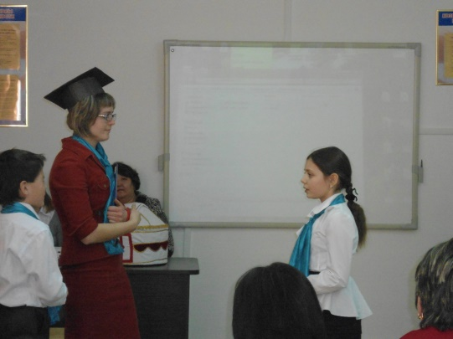

Емханада
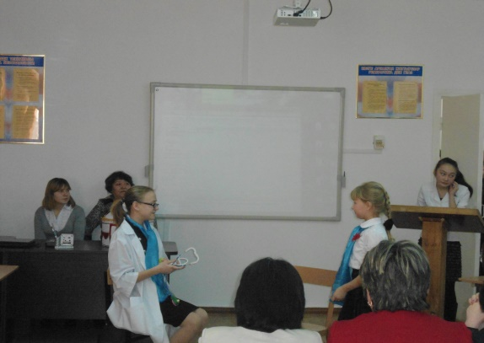
Әділқазылар 3 тур бойынша бағаларын айтады.
4 - « ШЫҒАРМАЛЫҚ САЙЫСЫ »
Жүргізуші: келесі тур – соңгы тур «ШЫҒАРМАЛЫҚ САЙЫСЫ» деп аталады.
Әр топ үйде дайындаған музыкалық номерларын көрсетеді.
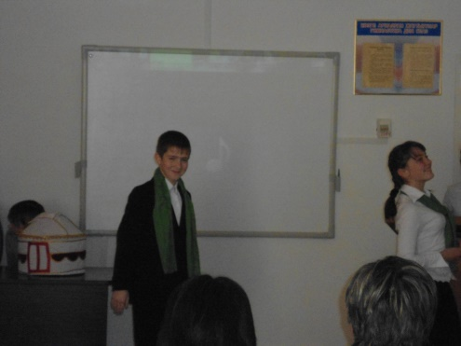
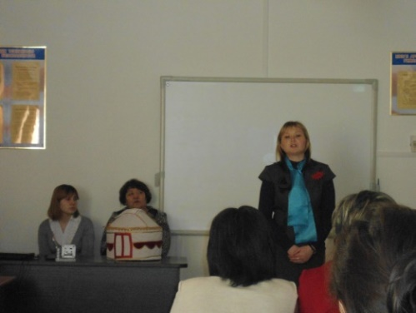

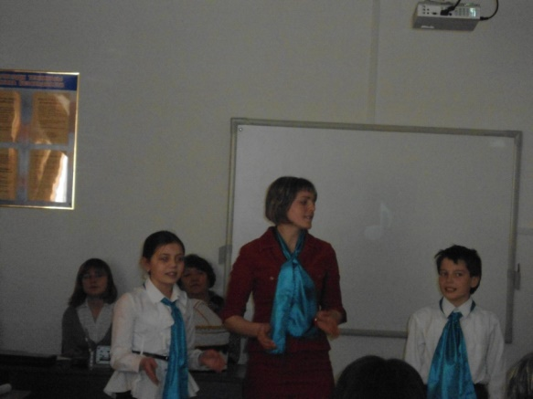

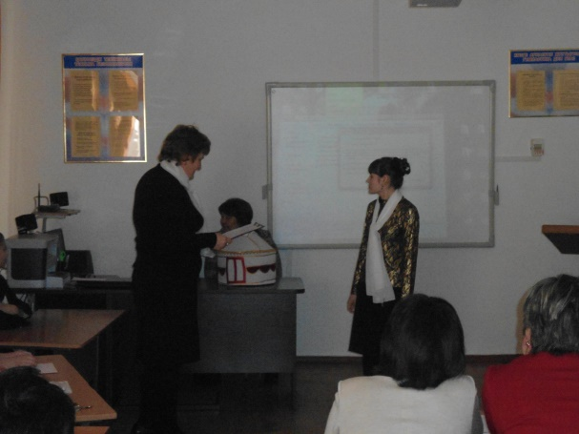

Ұпай санасына қарай жеңімпаз анықталады
Әділқазылар топтарды марапатталады
Соңғы ән «Туған жер»
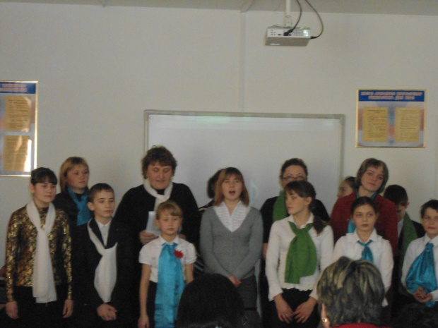

Жүргізуші: Өзге тілдің бәрін біл.
Өз тіліңді құрметте

Жеңімпаз болан ойыншыларды құттықтаймыз.Биік белестерден көріне беріңіздер! Қош сау болыңыздар!

